LAPORAN SEGMENTASI SEL DARAH TUGAS 2 PENGENALAN POLA



Disusun Oleh:

Jovan Santosa 24/554311/NPA/19973

DEPARTEMEN ILMU KOMPUTER DAN ELEKTRONIKA FAKULTAS MATEMATIKA DAN ILMU PENGETAHUAN ALAM UNIVERSITAS GADJAH MADA

YOGYAKARTA 2025

**BAB I: PENDAHULUAN**

**1.1 Latar Belakang**

Dalam bidang medis, analisis citra mikroskopik memiliki peranan yang krusial dalam mendukung proses diagnosis berbagai penyakit. Salah satu elemen penting dalam analisis ini adalah identifikasi dan segmentasi sel darah merah serta sel darah putih.

Segmentasi citra merupakan metode utama yang digunakan untuk mengekstraksi informasi visual dari citra mikroskopik guna mengidentifikasi elemen-elemen penting di dalamnya. Dalam tugas ini, kami menerapkan metode berbasis morfologi sebagai pendekatan untuk melakukan segmentasi pada sel darah putih secara efektif dan sistematis. Pendekatan ini dipilih karena metode morfologi dikenal mampu memisahkan objek dengan karakteristik yang kompleks, seperti bentuk tidak beraturan atau kontur yang samar, sehingga sesuai untuk analisis citra medis.

**1.2 Tujuan**

Adapun tujuan dari tugas ini meliputi:

* Melakukan proses segmentasi pada citra mikroskopik untuk mengidentifikasi sel darah putih dengan jelas.
* Menerapkan teknik pengolahan citra berbasis morfologi untuk meningkatkan akurasi segmentasi.
* Memperoleh hasil citra yang tersegmentasi dengan baik guna mendukung analisis dan evaluasi lebih lanjut dalam bidang medis.

**1.3 Manfaat**

Melalui penerapan metode yang telah disebutkan, hasil dari tugas ini diharapkan dapat memberikan manfaat sebagai berikut:

* Menambah pemahaman mahasiswa terhadap teknik segmentasi citra, khususnya menggunakan metode morfologi.
* Meningkatkan efektivitas deteksi dan identifikasi sel darah putih pada citra mikroskopik sehingga dapat membantu dalam proses diagnosis penyakit yang berhubungan dengan kelainan darah.
* Menjadi referensi yang bermanfaat bagi pengembangan sistem berbasis citra medis untuk tujuan penelitian dan praktis di dunia kesehatan.

**BAB II: METODOLOGI**

**2.1 Data dan Alat yang Digunakan**

* Dataset: Citra mikroskopik sel darah putih (<https://www.kaggle.com/datasets/unclesamulus/blood-cells-image-dataset>)
* Software: OpenCV dan Python
* Metode: Segmentasi berbasis morfologi

**2.2 Tahapan Segmentasi**

Berdasarkan diagram alur yang digunakan, proses segmentasi dilakukan dengan tahapan sebagai berikut:

1. **Grayscaling**: Mengubah citra ke dalam format grayscale.
2. **Deteksi tepi Canny**: Mendeteksi tepi dari sel darah putih.
3. **Dilasi (Strel = 2 piksel)**: Mempertebal tepi objek untuk menghubungkan bagian yang terfragmentasi.
4. **Erosi (Strel = 2 piksel)**: Menghilangkan noise dan mempertajam objek.
5. **Filling Holes**: Mengisi lubang dalam objek agar lebih utuh.
6. **Erosi (Strel = 7 piksel)**: Menghilangkan noise kecil dalam citra.
7. **Dilasi (Strel = 6 piksel)**: Mengembalikan ukuran objek setelah proses erosi.
8. **Pembersihan Objek < 150 piksel**: Menghapus objek kecil yang tidak relevan.
9. **Citra hasil segmentasi**: Menghasilkan citra akhir yang telah diproses.

Diagram alur metode dapat dilihat pada Gambar 1.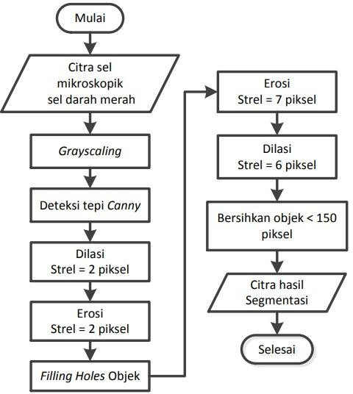

**BAB III: HASIL DAN ANALISIS**

**Hasil Segmentasi**

Berikut adalah hasil dari tiap tahap segmentasi yang diterapkan dengan sel darah ***basophil***:

|  |  |
| --- | --- |
| **Original Image**: Citra asli sebelum diproses |  |
| **Grayscale Image**: Hasil konversi citra ke grayscale. |  |
| **Canny Edge Detection**: Hasil deteksi tepi. |  |

|  |  |
| --- | --- |
| **Dilasi 2px**: Hasil setelah dilasi 2 piksel. |  |
| **Erosi 2px**: Hasil setelah erosi 2 piksel. |  |
| **Filled Holes**: Hasil setelah pengisian lubang objek. |  |

|  |  |
| --- | --- |
| **Erosi 7px**: Hasil setelah erosi 7 piksel. |  |
| **Dilasi 6px**: Hasil setelah dilasi 6 piksel. |  |
| **Cleaned Oject :** Objek < 150 Piksel |  |

|  |  |
| --- | --- |
| **Final Segmentation dengan** : Hasil akhir segmentasi sel darah putih. ( Red highlight for better visibility ) |  |

**BAB IV: ANALISIS**

**4.1 Analisis**

Hasil segmentasi menunjukkan bahwa metode yang digunakan mampu mendeteksi dan mengekstrak objek sel darah putih dengan cukup baik. Namun, terdapat beberapa kelemahan yang ditemukan, seperti:

* **Objek yang terlalu kecil** terkadang masih terdeteksi, sehingga menghasilkan noise yang dapat memengaruhi hasil analisis.
* **Parameter morfologi** memerlukan penyesuaian lebih lanjut untuk mencapai hasil optimal, terutama pada proses erosi dan dilasi yang berperan penting dalam mempertahankan bentuk asli objek.

**BAB V: KESIMPULAN**

**4.2 Kesimpulan**

Dari hasil yang diperoleh, dapat disimpulkan bahwa:

* Segmentasi citra sel darah putih menggunakan metode morfologi dapat dilakukan dengan hasil yang cukup baik.
* Proses **filling holes** dan **pembersihan objek kecil** berperan penting dalam meningkatkan kualitas segmentasi karena mampu mengisi celah pada objek utama dan menghilangkan elemen yang tidak relevan.
* Kombinasi antara **erosi** dan **dilasi** perlu diatur secara optimal untuk mencegah hilangnya detail penting pada citra yang tersegmentasi.

Dengan penyesuaian parameter yang lebih baik dan evaluasi berkelanjutan, metode ini berpotensi menjadi solusi yang efektif untuk membantu deteksi sel darah putih dalam citra mikroskopik secara lebih akurat.